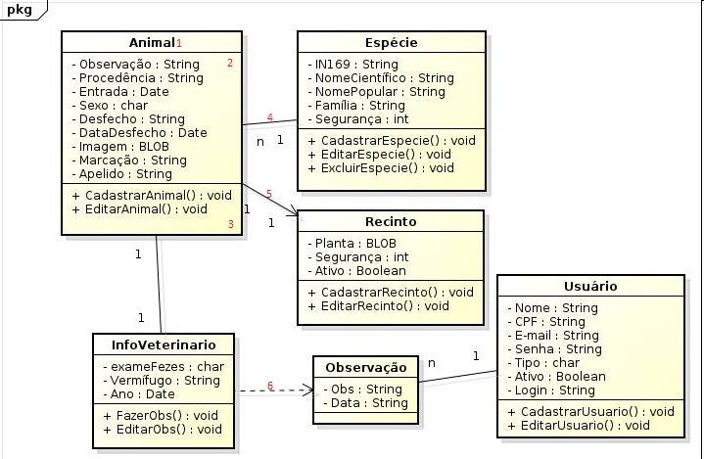
Cada item esta representado por números em vermelho na imagem.
Item 1- Animal: Nome da classe.

Item 2- São os atributos que a classe 'Animal' ira possuir;
'-' significa que é privada e não pode ser visualizado dentro da classe animal, seguido do nome do atributo e então o tipo de dado qe ele ira receber,podendo ser 'string' que são textos, 'char' apenas um caractere, 'DATE' uma data, 'INT' números inteiros e 'BLOB' qualquer tipo de dado.

Item 3- São as funções da classe;
'+' significa que a função é publica e pode ser chamada em qualquer outra parte do projeto, após isso vem o nome da função. 'Void' significa que a função não retorna valor binário, apenas executa a ação.

Item 4- Relacionamento entre duas classes, no caso 'Animal' e 'Espécie'.
O numero um e a letra 'n' determinam que a classe 'Animal' esta ligada a uma única 'Espécie', já a classe 'Espécie' esta ligadas a tantos Animais quão necessário.

Item 5- Relacionamento entre as classes 'Animal' e 'Recinto'.
Um recinto pode conter vários animais, mas um animal só pode estar em um recinto.

Item 6- Faz uma conexão entre as classes 'Animal' e 'infoVeterinario' com 'Observação' e 'Usuário'.
Tão ligação faz com que um animal tenha ligação com apenar um 'infoVeterinari' mas com tantas observações quão o necessário, e também que cada uma dessas observações tenha apenas um usuário responsável por ela.

